DAFTAR PUSTAKA

Andi, Maulida, Rahmania, Widjajaning Budi, and Nur, Utami Desy. 2021. "Gambaran Prokrastinasi Akademik Siswa SMP Di Daerah Pesisir Surabaya." Journal Psikologi : Media Ilmiah Psikologi 1-7.
Arifin, Syamsul Bambang. 2015. Dinamika Kelompok. Bandung: Pustaka Setia. Arikunto, Suharsimi. 2017. Prosedur Penelitian. Jakarta: Rineka Cipta.
Azwar, Saifuddin. 2017. Metode Penelitian Psikologi. Yogyakarta: Pustaka Pelajar.
Basri, Hasan,Said,A. 2017. "Prokrastinasi Akademik Mahasiswa." HISBAH: Jurnal Bimbingan Konseling dan Dakwah Islam Vol. 14, No. 2 54-77.
Elvina, Siska Novra. 2019. "Teknik Self Management dalam Pengelolan Strategi Waktu Kehidupan Pribadi Yang Efektif." Jurnal Bimbingan dan Konseling Islam (Jurnal Bimbingan dan Konseling Islam) 3 (2): 123-137.
Fadhilah, Nurul, Rizka, and Wening Cahyawulan. 2020. "Pengembangan Media Buku Bantuan Diri (Self Help Book) Dengan Teknik Self Modification Untuk Meningkatkan Ketrampilan Manajemen Waktu Peserta Didik Kelas X Di MAN 1 Kota Tangerang Selatan." Journal Bimbingan dan Konseling 70-77.
Ghufron, Nur, and Rini Risnawati. 2017. Teori-Teori Psikologi. Yogyakarta: Ar- Ruuz media.
Hartinah, Siti. 2017. Konsep Dasar Bimbingan Kelompok. Bandung: PT Refika Bandung.
Ireel, Maretta, Anggia, Yessy Elita, and Arsyadani Mishbahuddin. 2018. "Efektivitas Layanan Konseling Kelompok Teknik Restrukturisasi Kognitif Untuk Mereduksi Kecemasan Menghadapi Ujian SIswa Kelas VII SMP N 22 KOTA BENGKULU." Jurnal ilmiah Bimbingan dan Konseling, Volume 1 Nomor 2 1-9.
Laila, Irda, Ketut I Dharsana, and Suami Ketut Ni. 2019. "Efektivitas Konseling Behavioral dengan Teknik Modeling untuk ." Jurnal Ilmiah Bimbingan Konseling Undiksha 87-91.
Lastrini, Kadek, Wayan I Tirka, and Nyoman Dantes. 2019. "Pengaruh Konseling Behavioral demgan Teknik Modeling Lesson Study terhadap Self Exhibition." Jurnal Ilmiah Bimbingan Konseling Undiska Volume 10 32- 40.

Marda, Sonia, Sunawan, and Kusnarto Kurniawan. 2019. "Efektivitas Layanan Penguasaan Konten dan Self Regulated Learning untuk Menurunkan Prokrastinasi Akademik." journal unnes 61-66.
Nurhayati, Tika, Ika Mustika, and Sitti Fatimah. 2021. "Layanan Bimbingan Kelompok Dengan Teknik Self Maanagement Terhadap Kematangan lllKarier Pada Siswa SMA." FOKUS Vol 4, No. 3 219-226.
Rahman, Djumadil, Masril, Yuliana Nelisma, and Dasri. 2022. "Efektivitas Konseling Kelompok Realitas Terhadap Prokrastinasi Akademik Siswa Kelas VIII MTsN 6 PADANG." Jurnal Mahasiswa BK An-Nur : Berbeda, Bermakna, Mulia Volume 8,No 1 148-156.
Rukminingsih, Adnan Gunawan, and Adanan, Mohammad Latief. 2020. Moetode Penelitian Pendidikan Pendidikan Kuantitatif, Penelitan Kualitaitf, Penelitian Tindakan Kelas. Yogyakarta: Erhaka Utama.
Safithry, Ariyani, Esty, and Nika Anita. 2019. "Konseling Kelompok Dengan Teknik Self Management Untuk Menurunkan Prasangka Sosial Peserta Didik." Jurnal Bimbingan Dan Konseling 33-41.
Saftari, Maya, and Nurul Fariah. 2019. "Penilaian Ranah Efektif Dalam Bentuk Penilaian Skala Sikap Untuk Menilai Hasil Belajar." Jurnal Ilmu Pendidikan dan Kependidikan Vol 7 No 1 71-81.
Setyarini, Witha. 2021. "Keefektifan Konseling Kelompok Berfokus Solusi Untuk Mengurangi Prokrastinasi Akademik Pada Peserta Didik Kelas XI SMA NEGERI 1 Majeyan." Jurnal Pendidikan Tematik Vol. 2, No. 2 201-209.
Sugiyono. 2017. Metode Penelitian Kuantitatif, Kualitatif Dan R & D. Bandung: Alfabeta.
Sugiyono. 2021. Metode Penelitian Kuantitatif,Kualitatif Dan R & D. Bandung: Alfabeta.
Tarigan, Br, Ernita. 2018. "Meningkatkan Kedispilan Siswa Dalam Proses Belajar Mengajar Melalui Layanan Konseling Kelompok Pada Siswa VII-3 SMP Negeri 1 Gebang 2017-2018." Jurnal Tabularasa PPS Unimed, Vol.15 No. 3 272-282.
Ulfa, Maria, and Komang,Ni Suarningsih. 2018. "Efektivitas Layanan Konseling Kelompok Melalui Teknik Self Management Untuk Mengingkatkan Kebiasaan Belajar Siswa Kelas VIII SMPN 1 KAPONTORI ." Jurnal Psikologi Konseling Vol.12 No1 120-132.
Yandri, Hengki, Gusti Rahayu, Neviyarni S, and Netrawati. 2022. "Kebersamaan Konseling Kelompok dalam Menanggulangi Masalah Kehidupan." Indonesia Journal of Couseling and Development Volume 4 .

LAMPIRAN

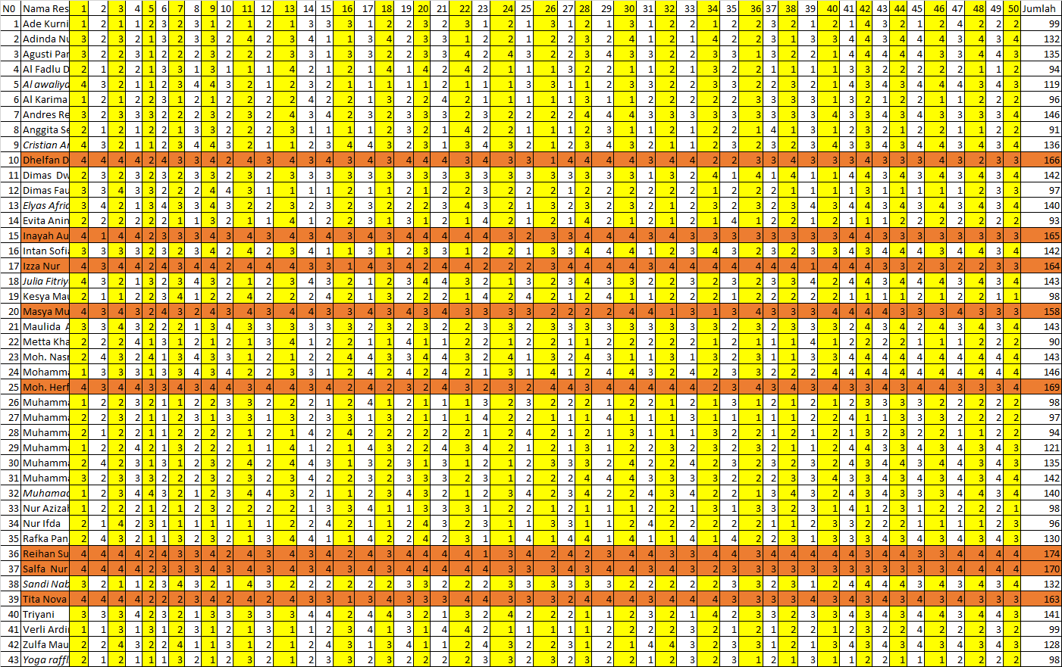
Skala Sikap Kelas VIII A

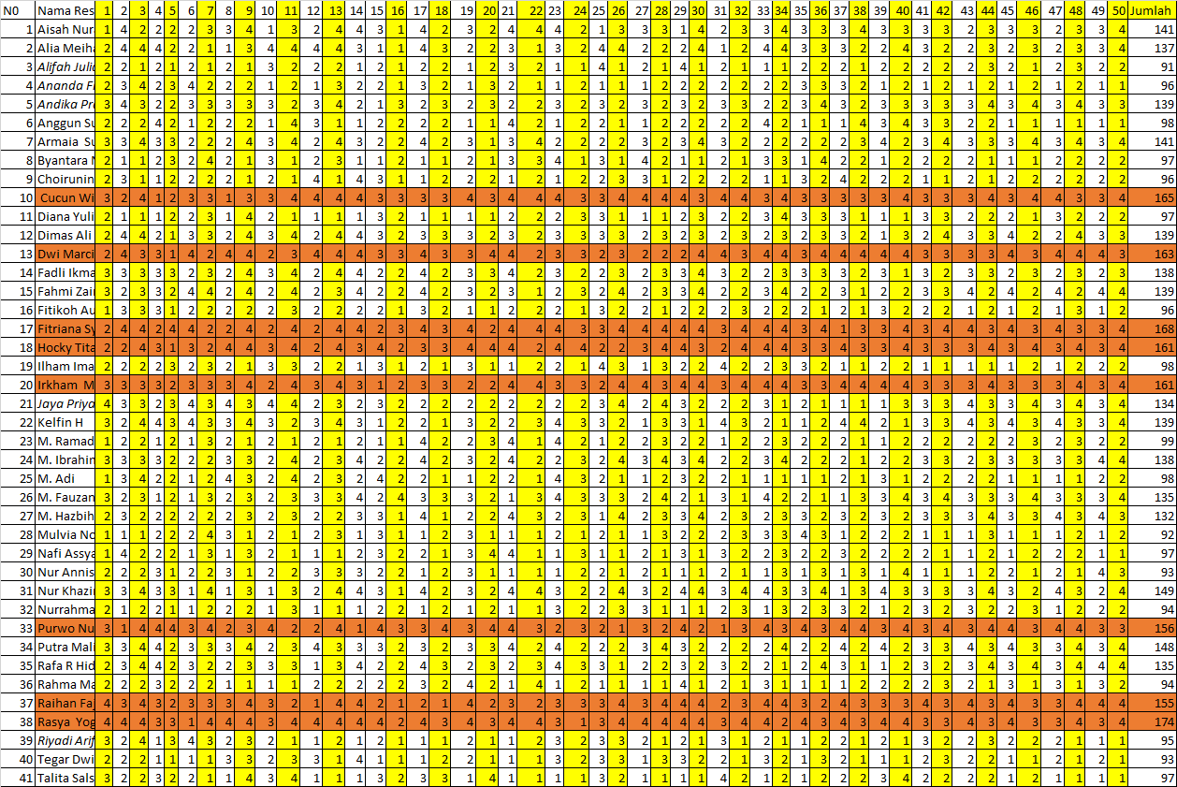
Skala Sikap Kelas VIII B

Hasil Perhitungan Tabulasi Skala Sikap dalam Pengambilan Sampel

Nilai tertingi- Nilai terendah = 150-50 = 50
Jumlah interval 3
Interval | Kategori | Kelas A | Kelas B | Jumlah
150-200 | Tinggi | 8 | 8 | 16
100-149 | Sedang | 20 | 15 | 35
50-99 | Rendah | 15 | 18 | 33
Jumlah |  | 43 | 41 | 84

Pengambilan sampel mennggunakan teknik purposive sampling, kriteria sampel yang dipilih berdasarkan tingkat prokrastinasi peserta didik yang tinggi.

MTs NU 01 KRAMAT
Jl. Garuda No. 39 Kemantran, Kec. Kramat, Kab. Tegal
RENCANA PELAKSANAAN LAYANAN (RPL)
KONSELING KELOMPOK
1 | Nama Konseli | Rs,Mha,Ddr,Ini,Tnk,Ias,Sna,Mms
2 | Hari, tanggal | Jumat,8 September 2023
3 | Pertemuan ke- | 1
4 | Waktu | 45 Menit
5 | Tempat | Ruang Perpustakaan
6 | Topik Permasalahan | Penundaan untuk memulai dan menyelesaikan tugas
7 | Pendekatan & Teknik | Menggunakan Self Management dalam layanan konseling kelompok

Tegal, 8 September 2023
Peneliti

Nurkholik Majid
1119500019

Keterangan:
Dokumen ini bersifat rahasia

KEPUASAN KONSELI TERHADAP KONSELING KELOMPOK
Identitas
Nama Konseli : Dhelfan Dwi Rizki
Kelas : VIII A
Nama Konselor : Nurkholik Majid
Petunjuk
- Bacalah secara teliti
- Berilah tanda centang (√) pada kolom jawaban yang tersedia
No | Aspek yang dinilai | Sangat Memuaskan | Memuaskan | Kurang Memuaskan
1 | Penerimaan guru Bimbingan dan Konseling atau konselor terhadap kehadiran anda | √
2 | Waktu yang disediakan untuk konseling kelompok |  | √
3 | Kesempatan yang diberikan guru Bimbingan dan Konseling atau konselor kepada peserta didik/konseli untuk menyampaikan pendapat/ide | √
4 | Kepercayaan anda terhadap guru Bimbingan dan Konseling atau konselor dalam layanan konseling kelompok | √
5 | Hasil yang diperoleh dari konseling kelompok |  | √
6 | Kenyamanan dalam pelaksanaan konseling kelompok | √
Tegal, 8 September 2023
Konseli,

KEPUASAN KONSELI TERHADAP KONSELING KELOMPOK
Identitas
Nama Konseli : Inayah Aulia Saputri
Kelas : VIII A
Nama Konselor : Nurkholik Majid
Petunjuk
- Bacalah secara teliti
- Berilah tanda centang (√) pada kolom jawaban yang tersedia
No | Aspek yang dinilai | Sangat Memuaskan | Memuaskan | Kurang Memuaskan
1 | Penerimaan guru Bimbingan dan Konseling atau konselor terhadap kehadiran anda | √
2 | Waktu yang disediakan untuk konseling kelompok |  | √
3 | Kesempatan yang diberikan guru Bimbingan dan Konseling atau konselor kepada peserta didik/konseli untuk menyampaikan pendapat/ide |  | √
4 | Kepercayaan anda terhadap guru Bimbingan dan Konseling atau konselor dalam layanan konseling kelompok | √
5 | Hasil yang diperoleh dari konseling kelompok | √
6 | Kenyamanan dalam pelaksanaan konseling kelompok | √
Tegal, 8 September 2023
Konseli,

KEPUASAN KONSELI TERHADAP KONSELING KELOMPOK
Identitas
Nama Konseli : Izza Nur Ikhfana
Kelas : VIII A
Nama Konselor : Nurkholik Majid
Petunjuk
- Bacalah secara teliti
- Berilah tanda centang (√) pada kolom jawaban yang tersedia
No | Aspek yang dinilai | Sangat Memuaskan | Memuaskan | Kurang Memuaskan
1 | Penerimaan guru Bimbingan dan Konseling atau konselor terhadap kehadiran anda | √
2 | Waktu yang disediakan untuk konseling kelompok |  | √
3 | Kesempatan yang diberikan guru Bimbingan dan Konseling atau konselor kepada peserta didik/konseli untuk menyampaikan pendapat/ide | √
4 | Kepercayaan anda terhadap guru Bimbingan dan Konseling atau konselor dalam layanan konseling kelompok | √
5 | Hasil yang diperoleh dari konseling kelompok | √
6 | Kenyamanan dalam pelaksanaan konseling kelompok |  | √
Tegal, 8 September 2023
Konseli,
KEPUASAN KONSELI TERHADAP KONSELING KELOMPOK
Identitas
Nama Konseli : Masya Mutiara Septya
Kelas : VIII A
Nama Konselor : Nurkholik Majid
Petunjuk
- Bacalah secara teliti
- Berilah tanda centang (√) pada kolom jawaban yang tersedia
No | Aspek yang dinilai | Sangat Memuaskan | Memuaskan | Kurang Memuaskan
1 | Penerimaan guru Bimbingan dan Konseling atau konselor terhadap kehadiran anda | √
2 | Waktu yang disediakan untuk konseling kelompok |  | √
3 | Kesempatan yang diberikan guru Bimbingan dan Konseling atau konselor kepada peserta didik/konseli untuk menyampaikan pendapat/ide | √
4 | Kepercayaan anda terhadap guru Bimbingan dan Konseling atau konselor dalam layanan konseling kelompok | √
5 | Hasil yang diperoleh dari konseling kelompok |  | √
6 | Kenyamanan dalam pelaksanaan konseling kelompok | √
Tegal, 8 September 2023
Konseli,

KEPUASAN KONSELI TERHADAP KONSELING KELOMPOK
Identitas
Nama Konseli : M. Herfan
Kelas : VIII A
Nama Konselor : Nurkholik Majid
Petunjuk
- Bacalah secara teliti
- Berilah tanda centang (√) pada kolom jawaban yang tersedia
No | Aspek yang dinilai | Sangat Memuaskan | Memuaskan | Kurang Memuaskan
1 | Penerimaan guru Bimbingan dan Konseling atau konselor terhadap kehadiran anda | √
2 | Waktu yang disediakan untuk konseling kelompok |  | √
3 | Kesempatan yang diberikan guru Bimbingan dan Konseling atau konselor kepada peserta didik/konseli untuk menyampaikan pendapat/ide | √
4 | Kepercayaan anda terhadap guru Bimbingan dan Konseling atau konselor dalam layanan konseling kelompok | √
5 | Hasil yang diperoleh dari konseling kelompok |  | √
6 | Kenyamanan dalam pelaksanaan konseling kelompok | √
Tegal, 8 September 2023
Konseli,
KEPUASAN KONSELI TERHADAP KONSELING KELOMPOK
Identitas
Nama Konseli : Reihan Subekti
Kelas : VIII A
Nama Konselor : Nurkholik Majid
Petunjuk
- Bacalah secara teliti
- Berilah tanda centang (√) pada kolom jawaban yang tersedia
No | Aspek yang dinilai | Sangat Memuaskan | Memuaskan | Kurang Memuaskan
1 | Penerimaan guru Bimbingan dan Konseling atau konselor terhadap kehadiran anda | √
2 | Waktu yang disediakan untuk konseling kelompok |  | √
3 | Kesempatan yang diberikan guru Bimbingan dan Konseling atau konselor kepada peserta didik/konseli untuk menyampaikan pendapat/ide | √
4 | Kepercayaan anda terhadap guru Bimbingan dan Konseling atau konselor dalam layanan konseling kelompok | √
5 | Hasil yang diperoleh dari konseling kelompok |  | √
6 | Kenyamanan dalam pelaksanaan konseling kelompok | √
Tegal, 8 September 2023
Konseli,

KEPUASAN KONSELI TERHADAP KONSELING KELOMPOK
Identitas
Nama Konseli : Salfa Nur Annida
Kelas : VIII A
Nama Konselor : Nurkholik Majid
Petunjuk
- Bacalah secara teliti
- Berilah tanda centang (√) pada kolom jawaban yang tersedia
No | Aspek yang dinilai | Sangat Memuaskan | Memuaskan | Kurang Memuaskan
1 | Penerimaan guru Bimbingan dan Konseling atau konselor terhadap kehadiran anda | √
2 | Waktu yang disediakan untuk konseling kelompok |  | √
3 | Kesempatan yang diberikan guru Bimbingan dan Konseling atau konselor kepada peserta didik/konseli untuk menyampaikan pendapat/ide |  | √
4 | Kepercayaan anda terhadap guru Bimbingan dan Konseling atau konselor dalam layanan konseling kelompok | √
5 | Hasil yang diperoleh dari konseling kelompok | √
6 | Kenyamanan dalam pelaksanaan konseling kelompok | √
Tegal, 8 September 2023
Konseli,
KEPUASAN KONSELI TERHADAP KONSELING KELOMPOK
Identitas
Nama Konseli : Tita Nova Karunia
Kelas : VIII A
Nama Konselor : Nurkholik Majid
Petunjuk
- Bacalah secara teliti
- Berilah tanda centang (√) pada kolom jawaban yang tersedia
No | Aspek yang dinilai | Sangat Memuaskan | Memuaskan | Kurang Memuaskan
1 | Penerimaan guru Bimbingan dan Konseling atau konselor terhadap kehadiran anda | √
2 | Waktu yang disediakan untuk konseling kelompok |  | √
3 | Kesempatan yang diberikan guru Bimbingan dan Konseling atau konselor kepada peserta didik/konseli untuk menyampaikan pendapat/ide |  | √
4 | Kepercayaan anda terhadap guru Bimbingan dan Konseling atau konselor dalam layanan konseling kelompok | √
5 | Hasil yang diperoleh dari konseling kelompok | √
6 | Kenyamanan dalam pelaksanaan konseling kelompok | √
Tegal, 8 September 2023
Konseli,

MTs NU 01 KRAMAT
Jl. Garuda No. 39 Kemantran, Kec. Kramat, Kab. Tegal
LAPORAN PELAKSANAAN LAYANAN
KONSELING KELOMPOK
1 | Nama Konseli | Rs,Mha,Ddr,Ini,Tnk,Ias,Sna,Mms
2 | Hari, tanggal | Jumat, 8 September 2023
3 | Pertemuan ke- | 1
4 | Waktu | 45 Menit
5 | Tempat | Ruang Perpustakaan
6 | Pendekatan & Teknik Konseling | Menggunakan Self Management dalam layanan konseling kelompok
7 | Hasil yang dicapai | Peserta didik mampu memahami tentang konseling kelompok dan Prokrastinasi akademik

Tegal, 8 September 2023
Mengetahui,
Guru BK Peneliti
Bakrun Hadi Riyanto, S.Pd Nurkholik Majid
1119500019

Keterangan:
Dokumen ini bersifat rahasia
MTs NU 01 KRAMAT
Jl. Garuda No. 39 Kemantran, Kec. Kramat, Kab. Tegal

Daftar Hadir Peserta Layanan Konseling Kelompok
No | Nama | Pertemuan 1 | Pertemuan 2 | Pertemuan 3 | Pertemuan 4
1 | Dhelfan Dwi Rizki | √ | √ | √ | √
2 | Inayah Aulia Saputri | √ | √ | √ | √
3 | Izza Nur Ikhfana | √ | √ | √ | √
4 | Masya Mutiara Septya | √ | √ | √ | √
5 | M. Herfan | √ | √ | √ | √
6 | Reihan Subekti | √ | √ | √ | √
7 | Salfa Nur Annida | √ | √ | √ | √
8 | Tita Nova Karunia | √ | √ | √ | √

Tegal, 8 September 2023
Peneliti

Nurkholik Majid
1119500019

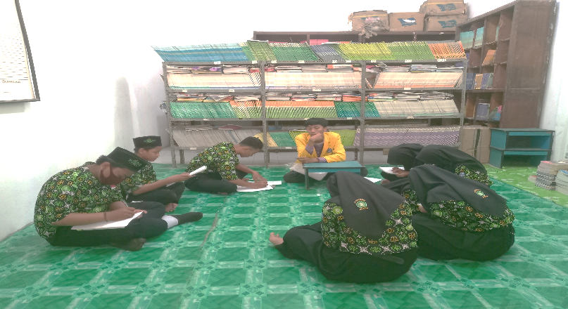
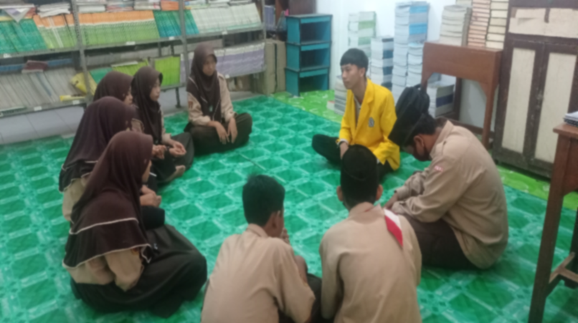
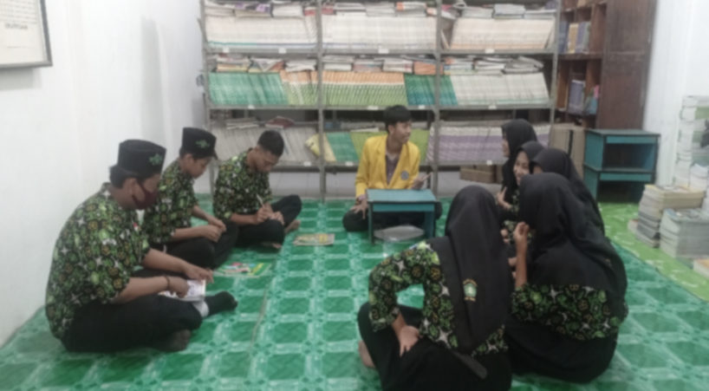
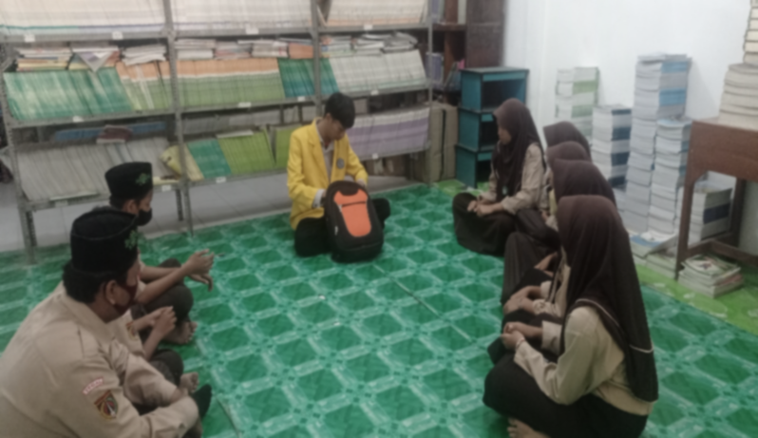
Dokumentasi

